노진화 Jin-Hwa Roh  중부대학교 교수 | Joongbu University  E-mail: realrojina@joongbu.ac.kr  홈페이지: https://rohjinhwa.org/ | 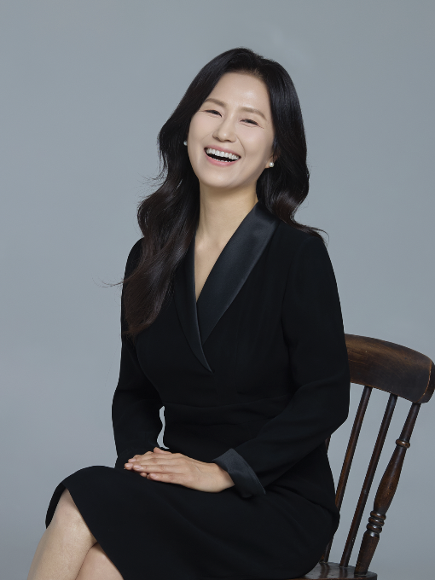
━━━━━━━━━━━━━━━━━━━━━━━━━━━━━━━━━━━━━━━━━━━━━━━━━━
학력
- 인하대학교 인터랙티브콘텐츠 박사(기호학) | 2017–2021
- 경희대학교 언론정보대학원 석사(전략커뮤니케이션) | 2009–2015
- 이화여자대학교 경영대학원 여성사외이사 과정 수료 | 2022
경력
- 중부대학교 전임교수 | 2025.03~현재
- 상지대학교 경영학과 시간강사 | 2023–2025
- 밸류커뮤니케이션 대표이사 | 2022–2024
- 인하대학교 산학협력 외부연구원 | 2017–2023
- (비영리) 프래그머티스트 대표 | 2007–2015
대표 강의
- 「위기의 시대, 고전이 주는 질문」 — 24편의 고전으로 삶과 리더십을 묻다
- 「시크릿코드」 — 대화에 숨은 기호를 분석하는 소통 전략
- 「고전 속 사랑의 기호학」 — 셰익스피어에서 하루키까지, 관계를 읽다
- 「엄마의 서재」 — 자녀에게 권하는 고전
주요 강연
삼성전자, LG인화원, 현대엔지니어링, 서울대학교, 여성가족부, 전남여성재단, 농촌진흥청, 잡코리아, 한국능률협회 외 다수
자문 및 평가
- 한국지능정보사회진흥원(NIA) 평가위원
- 송파구 ICT 자문위원
- 성남산업진흥원 자문위원
- 한국인터넷진흥원 평가위원
- (사)더 생명나무 두란노 어머니학교 자문위원
주요 연구
- 생성형 AI 기반 Roh-KAI 코칭 시스템과 인간의 상호작용에 관한 탐색적 연구: 사회적 존재감, 신뢰, 자기효능감을 중심으로 | 한국코칭학회, 2025
- 위성정보 활용 사업의 생태계 모델과 콘텐츠 연구 | 대한원격탐사학회지, 2023
- 기업의 ESG 경영과 '착한'기업 딜레마에 대한 연구 | 지속가능저널, 2022
- 박사논문: 라이브커머스 구매의도에 대한 현대 소비 기호학적 분석 연구 | 2021
- 메타버스에 재현된 지역 공연예술축제 사례연구 | 문화예술경영학연구, 2021
- 4차 산업시대의 인문학적 사고와 테크노-구조주의 | 한국프랑스학논집, 2019
- 움베르토 에코 <장미의 이름> 시·공간·진리에 대한 담론 분석 | 2021
- 고양특례시 역사문화자원 개발과 활용방안 연구 | 2024
저서
- 『브랜드스토리마케팅, 브랜드가 말하게 하라』 (커뮤니케이션북스, 2012)
- 『인터넷 창업, G마켓에서 시작하라』 (디지털북스, 2007)
- 《바벨의 도서관에서 진짜 '나'를 찾는 법》 2026년 6월 출간 예정
미디어
- 한국경제 월간 『리쿠르트』 고전_문화기호읽기 연재 http://www.hkrecruit.co.kr/news/articleList.html?sc_area=A&sc_word=%EB%85%B8%EC%A7%84%ED%99%94
- 브런치 「대화에 숨은 코드」 연재 https://brunch.co.kr/@code-cracker
- 스포티파이 팟캐스트 「바벨의 도서관」 진행 https://creators.spotify.com/pod/profile/rohjinhwa/
주요 자격증
- KAC 인증코치 (한국코치협회, 2023)
- 면접관 1급 (이노컨설팅, 2022)
- 스피치지도사 1급 (한국교원능력평가원, 2024)

